19 Rue des Forges - 86200 Loudun - Tél 05.49.98.33.23 / Fax : 05.49.98.33.63
GM DISTRIBUTION
Prix des Vinalies 2016
Médaille d’Or Gilbert& Gaillard
Médaille de Bronze – Macon 2016

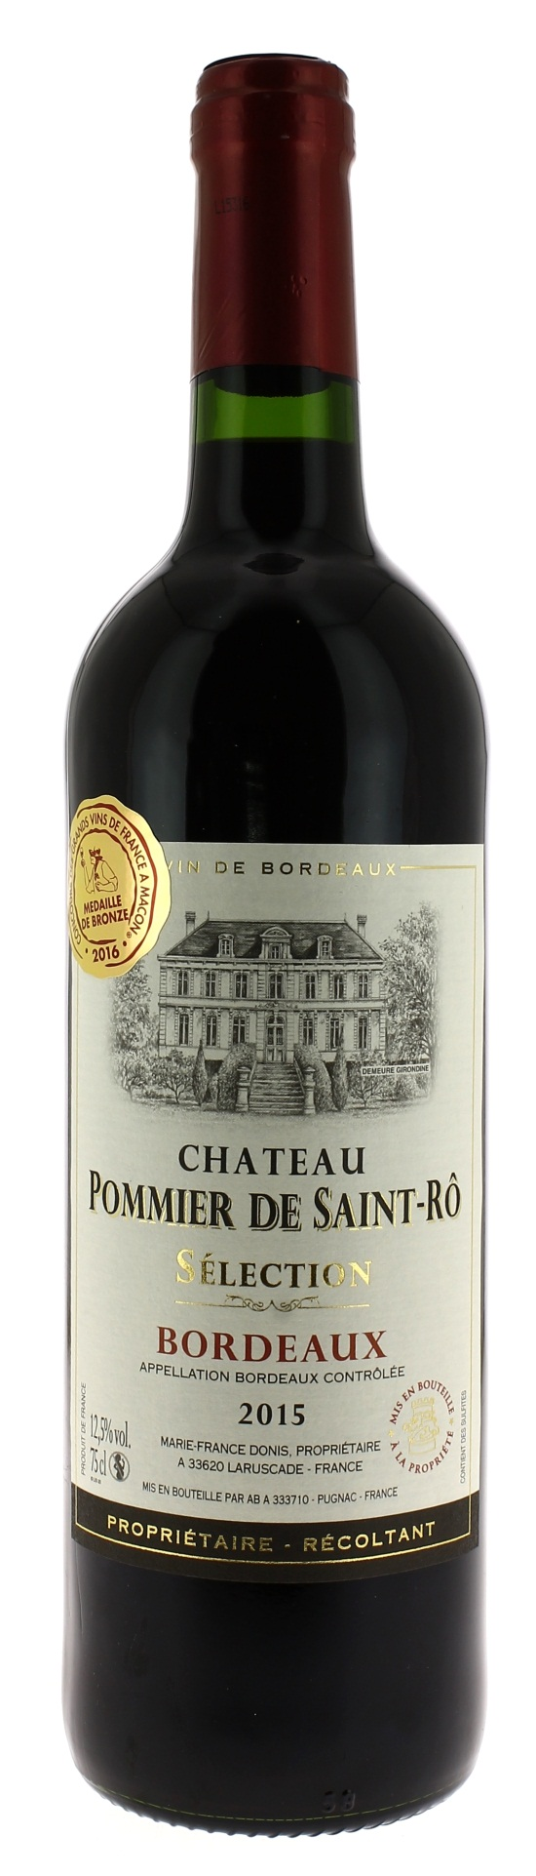

CHATEAU POMMIER DE SAINT-RÔ 2014
AOC BORDEAUX
M.F Donis
Propriétaire-Récoltant

LE VIGNOBLE :
Encépagement : 53 % Merlot
47 % Cabernet Sauvignon

DEGUSTATION ET DE CONSERVATION :
Commentaire de dégustation :
Jolie robe grenat aux reflets brillants.
Nez expressif de petits fruits rouges mûrs.
Attaque fraiche et fruitée, bouche bien structurée aux tanins élégants. Finale bien équilibrée et d’une belle longueur.

Dégustation : entre 16°C et 18°C.
Vieillissement : 2 à 3 ans
Accords mets vins : charcuterie, viandes rouges et blanches grillées et en sauce, poissons grillés, fromages à pâte molle et entremets.

PALLETISATION :
Dimensions palette : 1200/800/1380 mm
Dimension carton : 300/235/160 mm
Poids du carton : 7.560 kg
Bouteilles/carton : 6 bouteilles debout
Cartons/couche : 25
Couches/palette : 4
Bouteilles/palette : 600

Gencod Bouteille : 3 451 206 361 407
Gencod carton : 3 451 206 361 414

12,5°

